CHESHWAN.

DE STERFDAG VAN RACHEL IMENOE.

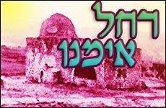

Nu de Israëlische regering steeds meer land aan de Palestijnen geeft, zorgde een klein graf even buiten Betlechem voor een politieke rel in Israël waardoor de regering bijna omver ging.
Dit was de Tombe van Rachel imenoe.
Laten we kijken naar het belang van deze plek.
De Tombe is niet van strategisch militair belang. Het is van spiritueel
belang.

Op 11 Cheshwan stierf Rachel en ze werd begraven op de weg naar Efrat, dat is Bethlechem (Bereshit 35:19). Haar begraafplaats is ons bekent door overlevering.
Een stenen gebouw is daar gemaakt en de inwoners van Erets Jisrael zijn daar altijd gekomen om te dawenen en hun hart uit te storten voor Hashem, vragen om genade, voor de zechoet van Rachel, in moeilijke tijden voor de individu of voor de gemeenschap.
Velen komen dat speciaal op de dag dat zij gestorven is 11 Cheshwan.
Rachel imenoe is niet begraven in de Grot van Machpelah in Chevron, samen met de andere aartsvaders en aartsmoeders van ons volk. Zij werd begraven langs de weg, waar ze stierf toen ze van het huis van Lawan kwam, samen met Ja’ acov.

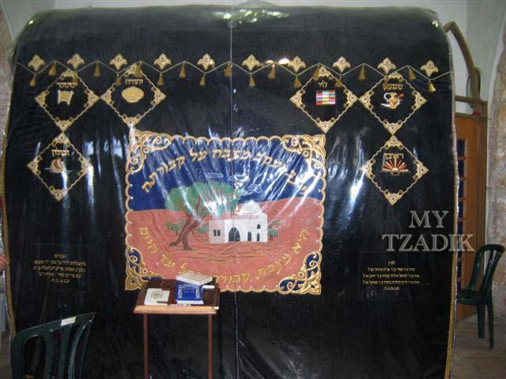

Waarom heeft Ja’acov Awienoe Rachel begraven op de weg naar Bethlechem? Onze geleerden vertellen dat Ja’acov een profetische visie had dat de Joden die verbannen zouden worden langs die weg zouden lopen. Hij begroef haar daar opdat zij genade zou kunnen vragen voor hen. Toen Nevuzaraden de Joden verbande liepen ze langs haar graf, Rachel huilde en vroeg genade voor hen.
In de Psoekiem in Jirmijahoe staat (31:14-15) :

“ Kol beramah nishma, nehi bechi tamroeriem, Rachel
Mebaka al baneha meana lehinachem al baneha kie eneenoe.
(ko amar Hashem) mini kolech mibechi we’enajich midima,
Kie jeesh sachar lipeoelatech wesjawoe me’erets ojeew,
Wejeesj tikwa la’achariteech, weshawoe baniem ligwoelam.”

Zo zei G’d, een stem is gehoord op de hoogvlakte, zingen en huilen. Rachel huilt om haar kinderen, ze weigert om getroost te worden om haar kinderen, omdat ze er niet zijn. Zo zei G’d : laat je stem niet huilen, en je ogen niet huilen, want er is een beloning voor je moeite; zei Hashem, want zij zullen terugkeren uit het land van de vijand.

Misschien kenen jullie deze tekst wel in de vorm van een mooi lied.
Als dat zo is, leer dit lied dan aan je chanichiem. (meer iets voor de oudste kwoetsot vanwege de moeilijke tekst)

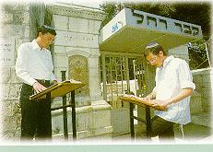

In het oude gebouw van Rosj Pina (van Ostadestraat) was een herdenkingssteen voor de omgekomen Joodse kinderen in de WO2.
Dit was een huilende vrouw en de tekst op de steen was:
“Rachel mebacha al beneha.”

Rashi brengt de volgende Midrash naar voren:
Toen de aartsvaders en aartsmoeders met G’d gingen praten omdat Hij boos was vanwege het afgodsbeeld dat Menashe in het Beth Hamikdash had gezet, lukte het niet om Hashem op andere gedachten te brengen.
Dan komt Rachel en zei:” Meester van de wereld ! Wiens genade is groter - het Uwe of dat van de mens ? Uw genade is zeker groter.
Ik bracht een rivaal (Lea) in mijn huis, ook al was al het werk dat Ja’acov had gedaan bij mijn vader, alleen om mij ! En toen ik naar de choepah kwam, stond mijn zuster in mijn plaats ! Ik hield toen niet alleen mijn mond, maar ik gaf haar zelfs mijn tekens – de geheime tekens die Ja’acov en ik met elkaar hadden afgesproken zodat we elkaar zouden kunnen herkennen , zodat mijn zuster niet te schande zou worden gezet.
Zo kunt ook U stil blijven (ze niet straffen) ondanks dat Uw kinderen een rivaal in Uw huis hebben gebracht.”
G’d antwoord haar:” Je hebt hen goed verdedigd. Er is een beloning voor je moeite/je werk en voor je rechtschapenheid omdat je je zuster de geheime tekens hebt gegeven.”

Van de tijd dat de Bne Israel verbannen werd, tot de tijd dat de profetie van Jirmijahoe (en je zonen zullen terugkeren binnen hun grenzen 31:16 ) van verlossing in vervulling zou gaan, is en zal het graf van Rachel een plek van tefillah voor Israël zijn.
Rachel is de moeder van het hele Bne Jisrael en ze verdedigt hen.
Wanneer ze in problemen zitten, wordt haar genade wakker geschud en zij wakkert dan de genade van Hashem aan.

RACHEL ONZE AARTSMOEDER.

Rachel groeide op in een nogal decadente generatie, maar zij behield haar integriteit, puurheid en rechtschapenheid. Haar vader Laban, wordt wel “de slechte” genoemd, was een afgodsdienaar een leugenaar en een wreed persoon. Zijn enige goede kant was dat hij een link had met het huis van Awraham. Laban’s zwager was Jitschak, maar hij heeft helaas zijn goede dingen niet overgenomen, evenmin van zijn schoonzoon Ja’acov, die een tijd bij hem woonde.
Op de een of andere mannier bleven Rachel en Lea, zijn dochters buiten zijn slechte invloed.

De geschiedenis van Rachel’s huwelijk met Ja’acov en de twee zoon die ze baarde vind je in Bereshiet.

Josef dawent bij haar graf.

Josef, was 7 jaar oud toen zijn moede stierf, werd verkocht als slaaf toen hij 17 was. Op weg naar Egypte, ging hij weg uit de caravan en ging naar zijn moeders graf.

Imma ! Imma ! riep hij “Alsjeblieft red me. Ik ben onschuldig. Alsjeblieft red me !” huilde hij.

“Wees niet bang,”hoorde hij zijn moeders stem antwoorden.
“Ga met hen mee, en dat G’d met je zal zijn.”

Getroost en gesterkt ging Josef vrijwillig terug naar de caravan.
Deze Midrash is een van de eerste bronnen die we hebben over dawenen bij het graf van een rechtschapen persoon.

DE RODE DRAAD EN DE SPECIALE SLEUTEL.

Er is een oude traditie om een rode draad om je nek of pols te binden als bescherming tegen allerlei soorten kwaad, speciaal voor zwangere vrouwen. Voordat de draad gebruikt wordt moet het eerst om de Tombe van Rachel worden gebonden. Dit transformeert de simpele draad tot een speciale segulah. Ook vandaag de dag zie je vrouwen rond de Tombe cirkelen met en rode draad in hun handen.

Waarom wordt dit speciaal gedaan bij Rachels Tombe ?
Waarschijnlijk omdat Rachel de moeder is van Bne Jisrael.
Die ons helpt in moeilijke tijden. Zij stierf tijdens de bevalling en is daarom de perfecte tussenpersoon voor zwangere vrouwen.

Er wordt gezegd dat de sleutel van de Tombe heel bijzonder is.
De sleutel is gemaakt door Reb Zalman uit Jerushalaim.
Het was niet ongewoon dat deze sleutel onder de kussen van een vrouw werd gelegd die aan het bevallen was en de pijn van de weeën werden dan dragelijker.

TEFILLAH.

Rachel’s Tombe heeft dezelfde status als de Machpelah als oudste plaats voor tefilah. Velen stopten bij haar raf op weg naar Chevron en Egypte honderden jaren voordat Koning Shelomo de Tempel bouwde.

Ook vandaag maken toeristen hier een stop om te dawenen.
Het volgende is een stuk tefillah die gezegd kan worden als men haar Tombe bezoekt.
Oh Merciful King! I have come to pray at Tomb of Rachel our Matriarch. Let her good acts stand in my steed, especially her heartfelt prayers to You when she was barren which You answered. In her merit please answer my prayers and the prayers of my fellow Jews. Listen to what I utter before You, and fulfill my inner most needs.
Jacob buried Rachel on the roadside and not in Bethlehem so that she could come to the assistance of her children's children at the destruction of the first Temple. Then You hearkened and returned us after seventy years. But now, with a galus of over 1900 years since the destruction of the second Temple, we plead that You will again hearken to her prayers....
The Zohar (The Mystical Book of Splendor) says, When will the Jewish people return from galus? At the time of the redemption, and then the Shechina (the presence of G-d) will rest on Tomb

DE TOMBE.
Door de generaties heen, is het gebouw boven haar graf verschillende keren veranderd. Op een gegeven moment bestond het monument uit 12 stenen, die de 12 stammen symboliseerden.

In 1841 kreeg Sir Moses Montefiore toestemming van de Turkse autoriteiten om de Tombe te restoreren. Hij bouwde het grote gebouw met twee kamers die we nu kennen. Een maand voordat hij stierf, in Tammuz 1885, beloofde Sir Moses Montefiore dat hij het zou renoveren. Het was zijn laatste gift aan Erets Jisrael.

